Звіт з практичної роботи №2

Точкові оцінки параметрів розподілу

Роботу виконав

Студент групи ІТ-92

Щур Антон

**Мета роботи:** ознайомитись з методами визначення точкових оцінок параметрів розподілу; дослідити, що впливає на якість точкових оцінок.

Завдання №1. Визначити точкові оцінки параметрів розподілу (вважаємо, що випадкова величина розподілена нормально):

А. Методом моментів.

Виконавши розрахунки за допомогою методу моментів, я отримав такі значення:

❍ = 60.04

⬧ = 6.01

Б. Методом найбільшої подібності.

Виконавши розрахунки за допомогою методу найбільшої подібності, я отримав такі значення:

❍ = 60.04

⬧ = 6.003

Завдання №2.

З попереднього досліду можна побачити, що точкові оціки, отримані за допомогою різних методів, є досить схожими. Це пов’язано з тим, що я рахував оцінки по всій вибірці, в моєму випадку об’єм вибірки – 300 варіант. Якщо взяти до уваги метод моментів, то він є досить простим для обчисленнь і при досить великих вибірках дає досить точні оцінки. Про метод найбільшої подібності можу сказати, що він є досить складним для обчисленнь, хоча він видав також доволі точні результати. На мою думку, кращі оціки ми отримали за допомогою методу моментів, оскільки вони більш наближені до параметрів і цей метод не потребує складних обчисленнь

Завдання №3.

Для виконання даного завдання, я вибрав декілька вибірок з генеральної сукупності. В першій вибірці було 50 елементів, далі вибірки збільшувались з кроком у 50 елементів.

Графік залежності оцінки середнього від об’єму вибірки

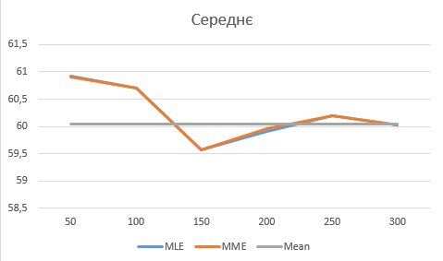

Графік залежності оцінки середнього квадратичного відхилення від об’єму вибірки.

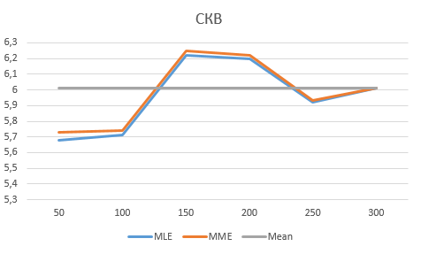

Проаналізувавши дані графіки, можна сказати, що виконується закон великих чисел, оскільки при збільшенні об’єму вибірки ми зменшуємо похибку наших вимірювань.

Додаткове завдання

**Завантаження даних у dataframe та їх перегляд**

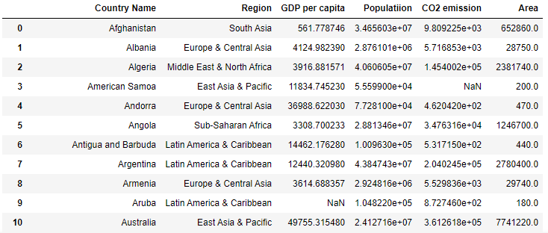

**Перегляд інформації про дані**

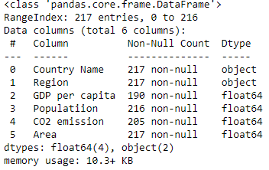

**Виправлення помилок в даних**

Після перегляду даних, я помітив,що є пропуски та неправильні значення(наприклад від’ємне населення)

Отже пропуски заміняємо середнім, а від’ємні значення домножуємо за -1

**Діаграми розмаху та гістограми**

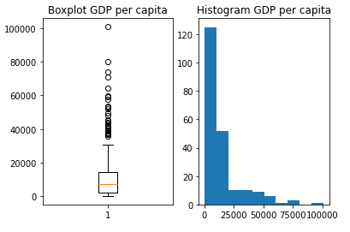

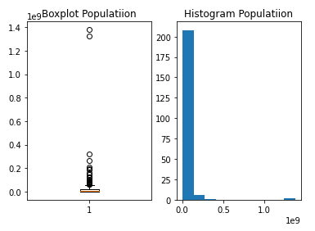

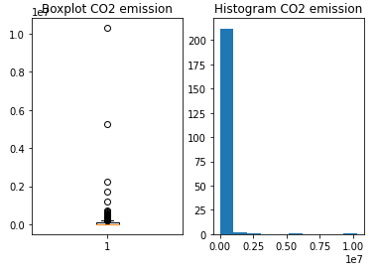

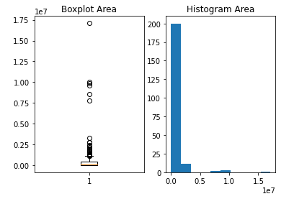

**Додавання стовбчика з щільністю населення**

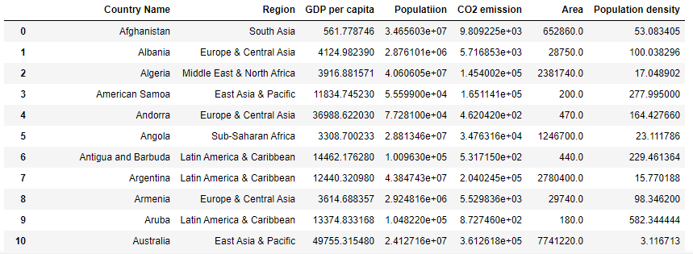

**Відповіді на запитання:**

1. Чи є пропущені дані. Так, є – замінив середнім
2. Яка країна має найбільший ВВП на людину (GDP per capita)? - Люксимбугр
3. Яка має найменшу площу? - Монако
4. В якому регіоні середня площа країни найбільша? – Північна Америка
5. Країна з найбільшим населенням у світі – Китай
6. Країна з найбільшим населенням у Європі – Російська Федерація
7. Чи співпадає в якомусь регіоні середнє та медіана ВВП – Ні
8. Вивести 5 перших та 5 останніх країн по ВВП та кількості CO2 на душу населення

5 перших країн по ВВП

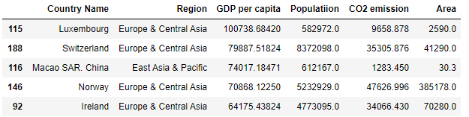

5 останніх країн по ВВП

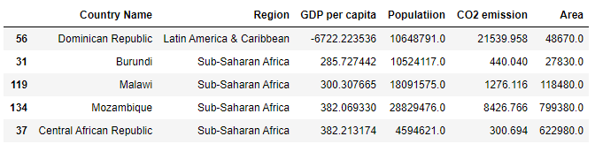

5 перших країн по СО2

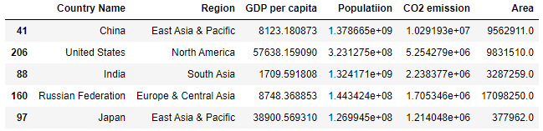

5 останніх країн по СО2

